上海市保健医疗中心12诊疗区开办家具采购需求
一、项目名称
上海市保健医疗中心12诊疗区开办家具

二、需执行的国家相关标准、行业标准或其他标准、规范
（一）强制性标准
GB 18584-2024《家具中有害物质限量》（强制标准，2025年7月1日实施）
GB 28008-2024《家具结构安全技术规范》（强制标准，2025年7月1日实施）
GB17927-2024《家具阻燃性能安全技术规范》（强制标准，2025年9月1日实施）
GB 18583-2008 《室内装饰装修材料 胶粘剂中有害物质限量》；
GB 6566-2010 《建筑材料放射性核素限量》；
GB 18584-2001《室内装饰装修材料木家具中有害物质限量》；
GB 18580-2017 《室内装饰装修材料人造板及其制品中甲醛释放限量》；
GB 18581-2020《木器涂料中有害物质限量》；
GB18581-2009《室内装饰装修材料溶剂型木器涂料中有害物质限量》；
GB 18401-2010《国家纺织产品基本安全技术规范》；
GB 16799-2018《家具用皮革》；
（二）质量及技术标准
重要标准：
GB/T 35607-2024《绿色产品评价家具》；
GB/T 3325-2024《金属家具通用技术条件》；
GB/T 3324-2024《木家具通用技术条件》；
其他标准：
GB/T 15102-2017《浸渍胶膜纸饰面纤维板和刨花板》；
GB/T 29525-2013《座椅升降气弹簧 技术条件》；
GB/T 10802-2023《通用软质聚氨酯泡沫塑料》；
GB/T 35601-2024《绿色产品评价 人造板和木质地板》；
QB/T 2189-2013《家具五金 杯状暗铰链》；
GB/T 11718-2021 《中密度纤维板》；
QB/T 1621-2015 《家具锁》；
GB/T 2454-2013 《家具五金 抽屉导轨》；
GB/T 4765-2014 《家具用脚轮》；
QB/T 2280-2016《办公家具 办公椅》；
QB/T 1952.1-2023《软体家具 沙发》。
及其他与本次采购的家具相关的现行最新标准;采购需求内所涉及到的标准若与现行标准冲突，均以现行的最新版本为准。

三、采购清单及技术参数要求
编号 | 品目 | 基本分类 | 参考样式 | 参考规格  (长×宽×高)mm | 数量 | 基本组成 | 基本材质 | 工艺质量标准
1 | 圆形餐桌1 出样 | 实木家具 | 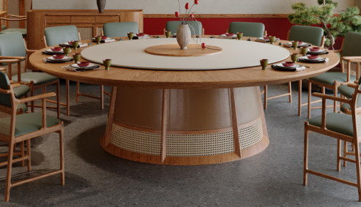 | 尺寸：  φ3000*H760 | 1 | 餐桌面实木+岩板+底桶构成  圆桌台面50MM、岩板台面12MM  底桶：橡木实木框架+天然藤编+进口头层牛皮革硬包+专用调速电机 | 板基材：橡木+岩板  面材：实木木皮  封边：实木封边  桌架：实木框架  涂饰：水性漆  五金件：优质导轨、铰链、连接件、优质锁具 | 面材：采用≥0.6mm厚实木皮贴面，纹理清晰，避开木结节，无腐朽，无水花，无毛刺。内部实木框架，经防潮，防腐，防虫化学处理，抗弯力强，不易变形，国家E0级环保标准板材，采用优质环保底漆，环保面漆，符合国家E0级环保标准。封边及收口条对应采用实木及实木皮封边，纹理色泽一致，经防虫防腐处理，木材含水率：8%—12%（符合家具应用地区年平均木材平衡含水率+W1%）  材质：采用12mm厚陶瓷岩板（A1级防火，耐1200℃高温）  性能：莫氏硬度≥6级，渗水率≤0.01%，抗化学腐蚀（清洁剂/消毒剂）  表面处理：防指纹、抗菌、易清洁（湿布擦拭即可）  驱动系统电控制方式：遥控器+桌边按键双控制，支持正/反转、暂停、调速  安全保护：过载自动断电、电压稳定装置  岩板反面配50mm厚实木架；防止转盘变形同时便于安装、调节
2 | 圆形餐桌2 | 实木家具 | 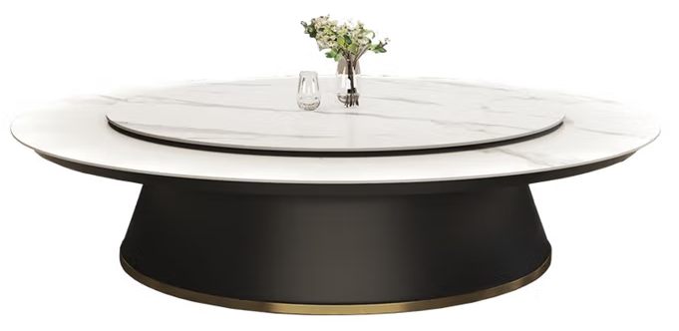 | 尺寸：  φ2000*H760 | 11 | 餐桌面岩板+底桶构成  圆桌台面50MM、岩板台面12MM  底桶：橡木实木框架+不锈钢包边+专用调速电机 | 板基材：橡木+岩板  面材：实木木皮  封边：实木封边  桌架：实木框架  涂饰：水性漆  五金件：优质导轨、铰链、连接件、优质锁具 | 面材：采用≥0.6mm厚实木皮贴面，纹理清晰，避开木结节，无腐朽，无水花，无毛刺。内部实木框架，经防潮，防腐，防虫化学处理，抗弯力强，不易变形，国家E0级环保标准板材，采用优质环保底漆，环保面漆，符合国家E0级环保标准。封边及收口条对应采用实木及实木皮封边，纹理色泽一致，经防虫防腐处理，木材含水率：8%—12%（符合家具应用地区年平均木材平衡含水率+W1%）  材质：采用12mm厚陶瓷岩板（A1级防火，耐1200℃高温）  性能：莫氏硬度≥6级，渗水率≤0.01%，抗化学腐蚀（清洁剂/消毒剂）  表面处理：防指纹、抗菌、易清洁（湿布擦拭即可）  驱动系统电控制方式：遥控器+桌边按键双控制，支持正/反转、暂停、调速  安全保护：过载自动断电、电压稳定装置  岩板反面配50mm厚实木架；防止转盘变形同时便于安装、调节；
3 | 圆形餐桌3 | 实木家具 |  | 尺寸：  φ1600*H760 | 1 | 餐桌面岩板+底桶构成  圆桌台面50MM、岩板台面12MM  底桶：橡木实木框架+不锈钢包边+专用调速电机 | 板基材：橡木+岩板  面材：实木木皮  封边：实木封边  桌架：实木框架  涂饰：水性漆  五金件：优质导轨、铰链、连接件、优质锁具 | 面材：采用≥0.6mm厚实木皮贴面，纹理清晰，避开木结节，无腐朽，无水花，无毛刺。内部实木框架，经防潮，防腐，防虫化学处理，抗弯力强，不易变形，国家E0级环保标准板材，采用优质环保底漆，环保面漆，符合国家E0级环保标准。封边及收口条对应采用实木及实木皮封边，纹理色泽一致，经防虫防腐处理，木材含水率：8%—12%（符合家具应用地区年平均木材平衡含水率+W1%）  材质：采用12mm厚陶瓷岩板（A1级防火，耐1200℃高温）  性能：莫氏硬度≥6级，渗水率≤0.01%，抗化学腐蚀（清洁剂/消毒剂）  表面处理：防指纹、抗菌、易清洁（湿布擦拭即可）  驱动系统电控制方式：遥控器+桌边按键双控制，支持正/反转、暂停、调速  安全保护：过载自动断电、电压稳定装置  岩板反面配50mm厚实木架；防止转盘变形同时便于安装、调节；
4 | 矩形餐桌 | 实木家具 | 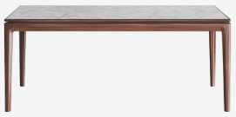 | 尺寸：  W1400*D700*H760 | 34 | 台面岩板+实木框架构成 | 板基材：胡桃木+岩板  面材：实木木皮  封边：实木封边  桌架：实木框架  涂饰：水性漆  榫卯链接+优质五金件 | 面材：采用≥0.6mm厚实木皮贴面，纹理清晰，避开木结节，无腐朽，无水花，无毛刺。内部实木框架，经防潮，防腐，防虫化学处理，抗弯力强，不易变形，国家E0级环保标准板材，采用优质环保底漆，环保面漆，符合国家E0级环保标准。封边及收口条对应采用实木及实木皮封边，纹理色泽一致，经防虫防腐处理，木材含水率：8%—12%（符合家具应用地区年平均木材平衡含水率+W1%）  材质：采用12mm厚陶瓷岩板（A1级防火，耐1200℃高温）  性能：莫氏硬度≥6级，渗水率≤0.01%，抗化学腐蚀（清洁剂/消毒剂）  表面处理：防指纹、抗菌、易清洁（湿布擦拭即可）
5 | 方形餐桌 | 实木家具 | 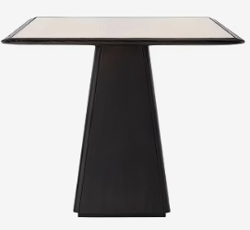 | 尺寸：  W700*D700*H760 | 4 | 台面岩板+实木框架+底筒构成 | 板基材：胡桃木+岩板  面材：实木木皮  封边：实木封边  桌架：实木框架  涂饰：水性漆  榫卯链接+优质五金件 | 面材：采用≥0.6mm厚实木皮贴面，纹理清晰，避开木结节，无腐朽，无水花，无毛刺。内部实木框架，经防潮，防腐，防虫化学处理，抗弯力强，不易变形，国家E0级环保标准板材，采用优质环保底漆，环保面漆，符合国家E0级环保标准。封边及收口条对应采用实木及实木皮封边，纹理色泽一致，经防虫防腐处理，木材含水率：8%—12%（符合家具应用地区年平均木材平衡含水率+W1%）  材质：采用12mm厚陶瓷岩板（A1级防火，耐1200℃高温）  性能：莫氏硬度≥6级，渗水率≤0.01%，抗化学腐蚀（清洁剂/消毒剂）  表面处理：防指纹、抗菌、易清洁（湿布擦拭即可）
6 | 写字桌1 | 实木家具 | 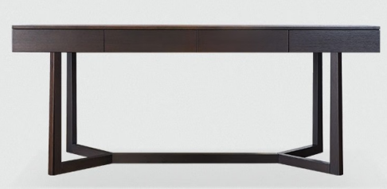 | 尺寸：  1500×700×1100 | 66 | 实木台面+实木框架构成 | 板基材：胡桃木  面材：实木木皮  封边：实木封边  桌架：实木框架  涂饰：水性漆  榫卯链接+优质五金件 | 胡桃木实木框架，避开木结节，无腐朽，无水花，无毛刺，经防潮，防腐，防虫化学处理，抗弯力强，不易变形，采用优质环保底漆，环保面漆，符合国家E0级环保标准。经防虫防腐处理，木材含水率：8%—12%（符合家具应用地区年平均木材平衡含水率+W1%）
7 | 写字桌2 | 实木家具 | 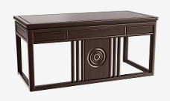 | 尺寸：  W1200*D600*H760 | 12 | 实木台面+实木框架构成 | 板基材：胡桃木  面材：实木木皮  封边：实木封边  桌架：实木框架  涂饰：水性漆  榫卯链接+优质五金件 | 胡桃木实木框架，避开木结节，无腐朽，无水花，无毛刺，经防潮，防腐，防虫化学处理，抗弯力强，不易变形，采用优质环保底漆，环保面漆，符合国家E0级环保标准。经防虫防腐处理，木材含水率：8%—12%（符合家具应用地区年平均木材平衡含水率+W1%）
8 | 休闲圆桌 | 实木家具 | 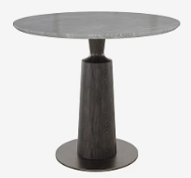 | 尺寸：  φ600*H760 | 5 | 台面岩板+实木框架构成+不锈钢底盘 | 板基材：胡桃木+岩板  面材：实木木皮  封边：实木封边  桌架：实木框架+不锈钢底盘  涂饰：水性漆  榫卯链接+优质五金件 | 材：采用≥0.6mm厚实木皮贴面，纹理清晰，避开木结节，无腐朽，无水花，无毛刺。内部实木框架，经防潮，防腐，防虫化学处理，抗弯力强，不易变形，国家E0级环保标准板材，采用优质环保底漆，环保面漆，符合国家E0级环保标准。封边及收口条对应采用实木及实木皮封边，纹理色泽一致，经防虫防腐处理，木材含水率：8%—12%（符合家具应用地区年平均木材平衡含水率+W1%）  材质：采用12mm厚陶瓷岩板（A1级防火，耐1200℃高温）  性能：莫氏硬度≥6级，渗水率≤0.01%，抗化学腐蚀（清洁剂/消毒剂）  表面处理：防指纹、抗菌、易清洁（湿布擦拭即可）
9 | 餐椅1 | 实木家具 | 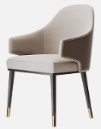 | 尺寸：  W450*D450*H800 | 120 | 实木框架+软面  榫卯结构 | 椅架：胡桃木  覆面：头层牛皮  填充：泡棉  衬板：实木胡桃木 | 进口北美胡桃木实木框架，避开木结节，无腐朽，无水花，无毛刺，经防潮，防腐，防虫化学处理，抗弯力强，不易变形，采用优质环保底漆，环保面漆，符合国家E0级环保标准。经防虫防腐处理，木材含水率：8%—12%（符合家具应用地区年平均木材平衡含水率+W1%）2、海绵：阻燃海绵，高回弹。 海绵：阻燃海绵，高回弹。 加工工艺：自动精确裁床裁剪，机车自动化缝纫工艺，车缝针脚均匀，接口平整。
10 | 餐椅2 | 实木家具 | 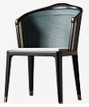 | 尺寸：  W520*D490*H850 | 28 | 实木框架+软面  榫卯结构 | 椅架：胡桃木  覆面：头层牛皮  填充：泡棉  衬板：实木胡桃木 | 进口北美胡桃木实木框架，避开木结节，无腐朽，无水花，无毛刺，经防潮，防腐，防虫化学处理，抗弯力强，不易变形，采用优质环保底漆，环保面漆，符合国家E0级环保标准。经防虫防腐处理，木材含水率：8%—12%（符合家具应用地区年平均木材平衡含水率+W1%）海绵：阻燃海绵，高回弹。 加工工艺：自动精确裁床裁剪，机车自动化缝纫工艺，车缝针脚均匀，接口平整。
11 | 餐椅3出样 | 实木家具 | 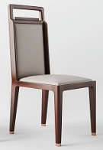 | 尺寸：  W450*D470*H850 | 120 | 实木框架+软面  榫卯结构 | 椅架：胡桃木  覆面：头层牛皮  填充：泡棉  衬板：实木胡桃木 | 进口北美胡桃木实木框架，避开木结节，无腐朽，无水花，无毛刺，经防潮，防腐，防虫化学处理，抗弯力强，不易变形，采用优质环保底漆，环保面漆，符合国家E0级环保标准。经防虫防腐处理，木材含水率：8%—12%（符合家具应用地区年平均木材平衡含水率+W1%）2、海绵：阻燃海绵，高回弹。海绵：阻燃海绵，高回弹。 加工工艺：自动精确裁床裁剪，机车自动化缝纫工艺，车缝针脚均匀，接口平整。
12 | 写字椅1 | 实木家具 | 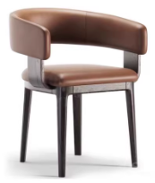 | 尺寸：  W490*D480*H720 | 66 | 实木框架+软面  榫卯结构 | 椅架：胡桃木  覆面：头层牛皮  填充：泡棉  衬板：实木胡桃木 | 进口北美胡桃木实木框架，避开木结节，无腐朽，无水花，无毛刺，经防潮，防腐，防虫化学处理，抗弯力强，不易变形，采用优质环保底漆，环保面漆，符合国家E0级环保标准。经防虫防腐处理，木材含水率：8%—12%（符合家具应用地区年平均木材平衡含水率+W1%）2、海绵：阻燃海绵，高回弹。海绵：阻燃海绵，高回弹。 加工工艺：自动精确裁床裁剪，机车自动化缝纫工艺，车缝针脚均匀，接口平整。
13 | 写字椅2 | 实木家具 | 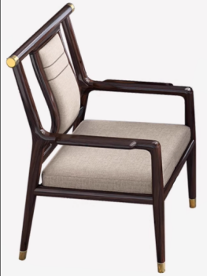 | 尺寸：  W650*D590*H980 | 12 | 实木框架+软面  榫卯结构 | 椅架：胡桃木  覆面：头层牛皮  填充：泡棉  衬板：实木胡桃木 | 进口北美胡桃木实木框架，避开木结节，无腐朽，无水花，无毛刺，经防潮，防腐，防虫化学处理，抗弯力强，不易变形，采用优质环保底漆，环保面漆，符合国家E0级环保标准。经防虫防腐处理，木材含水率：8%—12%（符合家具应用地区年平均木材平衡含水率+W1%）2、海绵：阻燃海绵，高回弹。 海绵：阻燃海绵，高回弹。 加工工艺：自动精确裁床裁剪，机车自动化缝纫工艺，车缝针脚均匀，接口平整。
14 | 床头柜1出样 | 实木家具 | 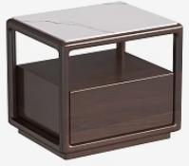 | 尺寸：  W510*D440*H490 | 199 | 台面岩板+实木构成 | 基材：胡桃木+岩板  封边：实木封边  涂饰：水性漆  五金件：五金件：DTC、海蒂诗、海福乐（或同等品牌） | 面材：采用≥0.6mm厚实木皮贴面，纹理清晰，避开木结节，无腐朽，无水花，无毛刺。内部实木框架，经防潮，防腐，防虫化学处理，抗弯力强，不易变形，国家E0级环保标准板材，采用优质环保底漆，环保面漆，符合国家E0级环保标准。封边及收口条对应采用实木及实木皮封边，纹理色泽一致，经防虫防腐处理，木材含水率：8%—12%（符合家具应用地区年平均木材平衡含水率+W1%）材质：采用12mm厚陶瓷岩板（A1级防火，耐1200℃高温）  性能：莫氏硬度≥6级，渗水率≤0.01%，抗化学腐蚀（清洁剂/消毒剂）  表面处理：防指纹、抗菌、易清洁（湿布擦拭即可）
15 | 床头柜2 | 实木家具 | 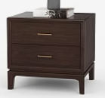 | 尺寸：  W510*D440*H490 | 24 | 实木台面+框架构成 | 基材：胡桃木  面材：木皮贴面  封边：实木封边  涂饰：水性漆  五金件：五金件：DTC、海蒂诗、海福乐（或同等品牌） | 面材：采用≥0.6mm厚实木皮贴面，纹理清晰，避开木结节，无腐朽，无水花，无毛刺。内部实木框架，经防潮，防腐，防虫化学处理，抗弯力强，不易变形，国家E0级环保标准板材，采用优质环保底漆，环保面漆，符合国家E0级环保标准。封边及收口条对应采用实木及实木皮封边，纹理色泽一致，经防虫防腐处理，木材含水率：8%—12%（符合家具应用地区年平均木材平衡含水率+W1%）
16 | 餐边柜 | 实木家具 | 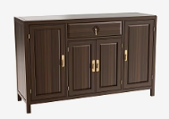 | 尺寸：  W1200*D400*H900 | 5 | 实木台面+框架构成 | 基材：胡桃木  面材：木皮贴面  封边：实木封边  涂饰：水性漆  五金件：五金件：DTC、海蒂诗、海福乐（或同等品牌） | 面材：采用≥0.6mm厚实木皮贴面，纹理清晰，避开木结节，无腐朽，无水花，无毛刺。内部实木框架，经防潮，防腐，防虫化学处理，抗弯力强，不易变形，国家E0级环保标准板材，采用优质环保底漆，环保面漆，符合国家E0级环保标准。封边及收口条对应采用实木及实木皮封边，纹理色泽一致，经防虫防腐处理，木材含水率：8%—12%（符合家具应用地区年平均木材平衡含水率+W1%）
17 | 衣帽组合柜1出样 | 木质家具 | 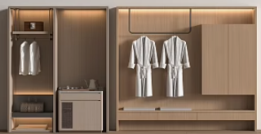 | 尺寸：  W3560*D600*H2400 | 54 | 由木板、五金等构成。 | 基材：多层板  面材：木皮贴面  封边：实木封边  涂饰：水性漆  五金件：五金件：DTC、海蒂诗、海福乐（或同等品牌） | 面复贴天然实木木皮贴面，木皮厚度0.6mm。基材采用E0级多层板，油漆：优质水性环保漆。漆面平整，纹路清晰，同色同料。含灯带。优质铝合金挂衣杆。
18 | 衣帽组合柜2 | 木质家具 |  | 尺寸：  W5500*D600*H2400 | 12 | 由木板、五金等构成。 | 基材：多层板  面材：木皮贴面  封边：实木封边  涂饰：水性漆  五金件：五金件：DTC、海蒂诗、海福乐（或同等品牌） | 面复贴天然实木木皮贴面，木皮厚度0.6mm。基材采用E0级多层板，油漆：优质水性环保漆。漆面平整，纹路清晰，同色同料。含灯带。优质铝合金挂衣杆。
19 | 衣帽组合柜3 | 木质家具 |  | 尺寸：  W2500*D600*H2400 | 8 | 由木板、五金等构成。 | 基材：多层板  面材：木皮贴面  封边：实木封边  涂饰：水性漆  五金件：五金件：DTC、海蒂诗、海福乐（或同等品牌） | 面复贴天然实木木皮贴面，木皮厚度0.6mm。基材采用E0级多层板，油漆：优质水性环保漆。漆面平整，纹路清晰，同色同料。含灯带。优质铝合金挂衣杆。
20 | 衣帽组合柜4 | 木质家具 |  | 尺寸：  W5100*D600*H2400 | 4 | 由木板、五金等构成。 | 基材：多层板  面材：木皮贴面  封边：实木封边  涂饰：水性漆  五金件：五金件：DTC、海蒂诗、海福乐（或同等品牌） | 面复贴天然实木木皮贴面，木皮厚度0.6mm。基材采用E0级多层板，油漆：优质水性环保漆。漆面平整，纹路清晰，同色同料。含灯带。优质铝合金挂衣杆。
21 | 展示柜 | 实木家具 | 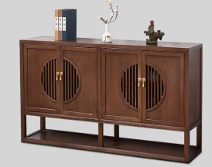 | 尺寸：  W2100*D400*H900 | 8 | 实木台面+框架构成 | 基材：胡桃木  面材：木皮贴面  封边：实木封边  涂饰：水性漆  五金件：五金件：DTC、海蒂诗、海福乐（或同等品牌） | 面材：采用≥0.6mm厚实木皮贴面，纹理清晰，避开木结节，无腐朽，无水花，无毛刺。内部实木框架，经防潮，防腐，防虫化学处理，抗弯力强，不易变形，国家E0级环保标准板材，采用优质环保底漆，环保面漆，符合国家E0级环保标准。封边及收口条对应采用实木及实木皮封边，纹理色泽一致，经防虫防腐处理，木材含水率：8%—12%（符合家具应用地区年平均木材平衡含水率+W1%）
22 | 钢制文件柜 | 钢制家具 | 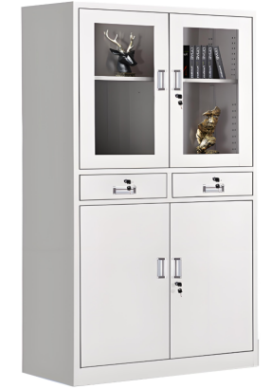 | 尺寸：  W900*D400*H1850 | 2 | 由冷轧板+玻璃+构成上柜玻璃门内加一块可调节隔板，中间两抽屉，下柜双开门内加两块可调节隔板 | 基材：冷轧板钢板1.2  装饰：喷塑工艺  五金件：五金件：DTC、海蒂诗、海福乐（或同等品牌） | 体采用优质冷轧钢板，表面静电喷塑，喷塑前经酸洗磷化及防锈处理。焊接部分采用高标准熔接焊，表面平整光滑，优质五金配件连接，上柜门扣手采用工程塑料ABS，高韧性,无重金属添加，纹理：哑光/细砂纹，抗黄变
23 | 单排卡座沙发 | 木质家具 | 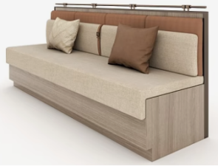 | 尺寸：  W1400*D650*H800 | 4 | 由软包+实木框架+柜筒构成 | 基材：多层板+牛皮  填充：泡棉  面材：木皮贴面  封边：实木封边  涂饰：水性漆  五金件：五金件：DTC、海蒂诗、海福乐（或同等品牌） | 基材E0级多层板  面料：采用进口头层黄牛皮，细腻柔滑，  海绵：采用高密度、高回弹的原生棉，常规密度45#。表面使用抗老化处理，长时间使用不发黄。  拥有回弹率高、座感舒适、长时间使用不变形的特性。  内部框架：实木框架+木方钉架，受力木方规格不小于3*7；木方经过烘干、杀虫、除菌处理。杜绝霉变、虫蛀；
24 | 双排卡座沙发 | 木质家具 | 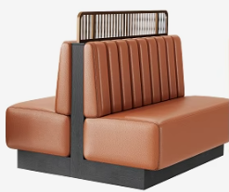 | 尺寸：  W1400*D1200*H800 | 8.5米 | 由软包+实木框架+柜筒构成 | 基材：多层板+牛皮  填充：泡棉  面材：木皮贴面  封边：实木封边  涂饰：水性漆  五金件：五金件：DTC、海蒂诗、海福乐（或同等品牌） | 基材E0级多层板  面料：采用进口头层黄牛皮，细腻柔滑，  海绵：采用高密度、高回弹的原生棉，常规密度45#。表面使用抗老化处理，长时间使用不发黄。  拥有回弹率高、座感舒适、长时间使用不变形的特性。  内部框架：实木框架+木方钉架，受力木方规格不小于3*7；木方经过烘干、杀虫、除菌处理。杜绝霉变、虫蛀；  ；
25 | 三人沙发 | 实木家具 | 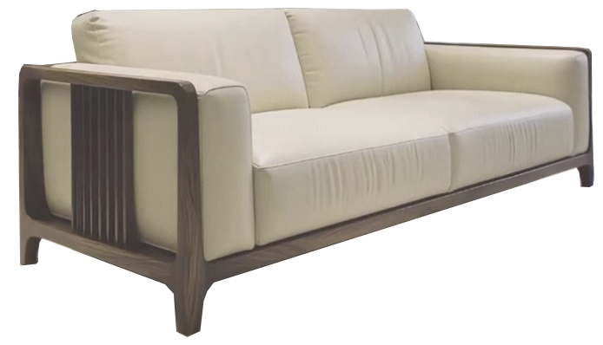 | 尺寸：  W2600*D850*H800 | 5 | 由软包+实木框架构成 | 基材：胡桃木+牛皮  填充：泡棉  面材：木皮贴面  封边：实木封边  涂饰：水性漆  榫卯链接+优质五金件 | 面料：采用进口头层黄牛皮，细腻柔滑，  海绵：采用高密度、高回弹的原生棉，常规密度45#。表面使用抗老化处理，长时间使用不发黄。  拥有回弹率高、座感舒适、长时间使用不变形的特性。  内部框架：胡桃木实木框架+胡桃木木方钉架，受力木方规格不小于3*7；木方经过烘干、杀虫、除菌处理。杜绝霉变、虫蛀；框架采用≥0.6mm厚实木皮贴面，纹理清晰，避开木结节，无腐朽，无水花，无毛刺。内部实木框架，经防潮，防腐，防虫化学处理，抗弯力强，不易变形，国家E0级环保标准板材，采用优质环保底漆，环保面漆，符合国家E0级环保标准。封边及收口条对应采用实木及实木皮封边，纹理色泽一致，经防虫防腐处理，木材含水率：8%—12%（符合家具应用地区年平均木材平衡含水率+W1%
26 | 双人沙发1 | 实木家具 |  | 尺寸：  W1800*D850*H800 | 5 | 由软包+实木框架构成 | 基材：胡桃木+牛皮  填充：泡棉  面材：木皮贴面  封边：实木封边  涂饰：水性漆  榫卯链接+优质五金件 | 面料：采用进口头层黄牛皮，细腻柔滑，  海绵：采用高密度、高回弹的原生棉，常规密度45#。表面使用抗老化处理，长时间使用不发黄。  拥有回弹率高、座感舒适、长时间使用不变形的特性。  内部框架：胡桃木实木框架+胡桃木木方钉架，受力木方规格不小于3*7；木方经过烘干、杀虫、除菌处理。杜绝霉变、虫蛀；框架采用≥0.6mm厚实木皮贴面，纹理清晰，避开木结节，无腐朽，无水花，无毛刺。内部实木框架，经防潮，防腐，防虫化学处理，抗弯力强，不易变形，国家E0级环保标准板材，采用优质环保底漆，环保面漆，符合国家E0级环保标准。封边及收口条对应采用实木及实木皮封边，纹理色泽一致，经防虫防腐处理，木材含水率：8%—12%（符合家具应用地区年平均木材平衡含水率+W1%
27 | 双人沙发2出样 | 实木家具 | 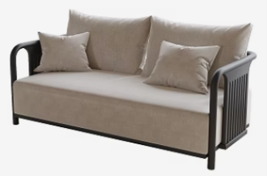 | 尺寸：  W1500*D750*H800 | 70 | 由软包+实木框架构成 | 基材：胡桃木+牛皮  填充：泡棉  面材：木皮贴面  封边：实木封边  涂饰：水性漆  榫卯链接+优质五金件 | 面料：采用进口头层黄牛皮，细腻柔滑，  海绵：采用高密度、高回弹的原生棉，常规密度45#。表面使用抗老化处理，长时间使用不发黄。  拥有回弹率高、座感舒适、长时间使用不变形的特性。  内部框架：胡桃木实木框架+胡桃木木方钉架，受力木方规格不小于3*7；木方经过烘干、杀虫、除菌处理。杜绝霉变、虫蛀；框架采用≥0.6mm厚实木皮贴面，纹理清晰，避开木结节，无腐朽，无水花，无毛刺。内部实木框架，经防潮，防腐，防虫化学处理，抗弯力强，不易变形，国家E0级环保标准板材，采用优质环保底漆，环保面漆，符合国家E0级环保标准。封边及收口条对应采用实木及实木皮封边，纹理色泽一致，经防虫防腐处理，木材含水率：8%—12%（符合家具应用地区年平均木材平衡含水率+W1%
28 | 单人沙发1 | 实木家具 | 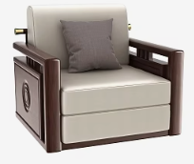 | 尺寸：  W870*D850*H860 | 6 | 由软包+实木框架构成 | 基材：胡桃木+牛皮  填充：泡棉  面材：木皮贴面  封边：实木封边  涂饰：水性漆  榫卯链接+优质五金件 | 面料：采用进口头层黄牛皮，细腻柔滑，  海绵：采用高密度、高回弹的原生棉，常规密度45#。表面使用抗老化处理，长时间使用不发黄。  拥有回弹率高、座感舒适、长时间使用不变形的特性。  内部框架：胡桃木实木框架+胡桃木木方钉架，受力木方规格不小于3*7；木方经过烘干、杀虫、除菌处理。杜绝霉变、虫蛀；框架采用≥0.6mm厚实木皮贴面，纹理清晰，避开木结节，无腐朽，无水花，无毛刺。内部实木框架，经防潮，防腐，防虫化学处理，抗弯力强，不易变形，国家E0级环保标准板材，采用优质环保底漆，环保面漆，符合国家E0级环保标准。封边及收口条对应采用实木及实木皮封边，纹理色泽一致，经防虫防腐处理，木材含水率：8%—12%（符合家具应用地区年平均木材平衡含水率+W1%
29 | 单人沙发2 | 实木家具 | 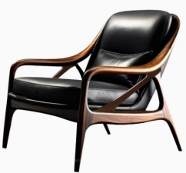 | 尺寸：  W720*D870*H780 | 8 | 由软包+实木框架构成 | 基材：胡桃木+牛皮  填充：泡棉  面材：木皮贴面  封边：实木封边  涂饰：水性漆  榫卯链接+优质五金件 | 面料：采用进口头层黄牛皮，细腻柔滑，  海绵：采用高密度、高回弹的原生棉，常规密度45#。表面使用抗老化处理，长时间使用不发黄。  拥有回弹率高、座感舒适、长时间使用不变形的特性。  内部框架：胡桃木实木框架+胡桃木木方钉架，受力木方规格不小于3*7；木方经过烘干、杀虫、除菌处理。杜绝霉变、虫蛀；框架采用≥0.6mm厚实木皮贴面，纹理清晰，避开木结节，无腐朽，无水花，无毛刺。内部实木框架，经防潮，防腐，防虫化学处理，抗弯力强，不易变形，国家E0级环保标准板材，采用优质环保底漆，环保面漆，符合国家E0级环保标准。封边及收口条对应采用实木及实木皮封边，纹理色泽一致，经防虫防腐处理，木材含水率：8%—12%（符合家具应用地区年平均木材平衡含水率+W1%
30 | 单人沙发3 | 实木家具 | 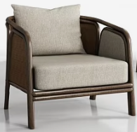 | 尺寸：  W820*D790*H810 | 8 | 由软包+实木框架构成 | 基材：胡桃木+牛皮  填充：泡棉  面材：木皮贴面  封边：实木封边  涂饰：水性漆  榫卯链接+优质五金件 | 面料：采用进口头层黄牛皮，细腻柔滑，  海绵：采用高密度、高回弹的原生棉，常规密度45#。表面使用抗老化处理，长时间使用不发黄。  拥有回弹率高、座感舒适、长时间使用不变形的特性。  内部框架：胡桃木实木框架+胡桃木木方钉架，受力木方规格不小于3*7；木方经过烘干、杀虫、除菌处理。杜绝霉变、虫蛀；框架采用≥0.6mm厚实木皮贴面，纹理清晰，避开木结节，无腐朽，无水花，无毛刺。内部实木框架，经防潮，防腐，防虫化学处理，抗弯力强，不易变形，国家E0级环保标准板材，采用优质环保底漆，环保面漆，符合国家E0级环保标准。封边及收口条对应采用实木及实木皮封边，纹理色泽一致，经防虫防腐处理，木材含水率：8%—12%（符合家具应用地区年平均木材平衡含水率+W1%
31 | 圆形小茶几 | 实木家具 | 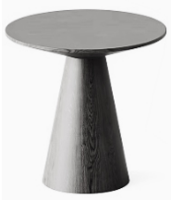 | 尺寸：  φ500*H550 | 78 | 实木台面+实木底筒构成 | 板基材：胡桃木  面材：实木木皮  封边：实木封边  桌架：实木框架  涂饰：水性漆  榫卯链接+优质五金件 | 面材：采用≥0.6mm厚实木皮贴面，纹理清晰，避开木结节，无腐朽，无水花，无毛刺。内部实木框架，经防潮，防腐，防虫化学处理，抗弯力强，不易变形，国家E0级环保标准板材，采用优质环保底漆，环保面漆，符合国家E0级环保标准。封边及收口条对应采用实木及实木皮封边，纹理色泽一致，经防虫防腐处理，木材含水率：8%—12%（符合家具应用地区年平均木材平衡含水率+W1%）
32 | 方形小茶几 | 实木家具 | 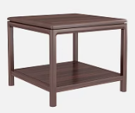 | 尺寸：  W600*D600*H550 | 8 | 实木台面+实木框架构成 | 板基材：胡桃木  面材：实木木皮  封边：实木封边  桌架：实木框架  涂饰：水性漆  榫卯链接+优质五金件 | 面材：采用≥0.6mm厚实木皮贴面，纹理清晰，避开木结节，无腐朽，无水花，无毛刺。内部实木框架，经防潮，防腐，防虫化学处理，抗弯力强，不易变形，国家E0级环保标准板材，采用优质环保底漆，环保面漆，符合国家E0级环保标准。封边及收口条对应采用实木及实木皮封边，纹理色泽一致，经防虫防腐处理，木材含水率：8%—12%（符合家具应用地区年平均木材平衡含水率+W1%）
33 | 大茶几1 | 实木家具 | 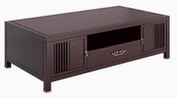 | 尺寸：  W1400*D800*H450 | 1 | 实木台面+实木框架构成 | 板基材：胡桃木  面材：实木木皮  封边：实木封边  桌架：实木框架  涂饰：水性漆  榫卯链接+优质五金件 | 面材：采用≥0.6mm厚实木皮贴面，纹理清晰，避开木结节，无腐朽，无水花，无毛刺。内部实木框架，经防潮，防腐，防虫化学处理，抗弯力强，不易变形，国家E0级环保标准板材，采用优质环保底漆，环保面漆，符合国家E0级环保标准。封边及收口条对应采用实木及实木皮封边，纹理色泽一致，经防虫防腐处理，木材含水率：8%—12%（符合家具应用地区年平均木材平衡含水率+W1%）
34 | 大茶几2 | 实木家具 | 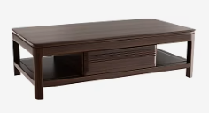 | 尺寸：  W1200*D600*H450 | 6 | 实木台面+实木框架构成 | 板基材：胡桃木  面材：实木木皮  封边：实木封边  桌架：实木框架  涂饰：水性漆  榫卯链接+优质五金件 | 面材：采用≥0.6mm厚实木皮贴面，纹理清晰，避开木结节，无腐朽，无水花，无毛刺。内部实木框架，经防潮，防腐，防虫化学处理，抗弯力强，不易变形，国家E0级环保标准板材，采用优质环保底漆，环保面漆，符合国家E0级环保标准。封边及收口条对应采用实木及实木皮封边，纹理色泽一致，经防虫防腐处理，木材含水率：8%—12%（符合家具应用地区年平均木材平衡含水率+W1%）
35 | 方形大茶几 | 实木家具 | 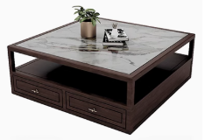 | 尺寸：  W1000*D1000*H450 | 2 | 岩板台面+实木框架构成 | 板基材：胡桃木+岩板  面材：实木木皮  封边：实木封边  桌架：实木框架  涂饰：水性漆  榫卯链接+优质五金件 | 面材：采用≥0.6mm厚实木皮贴面，纹理清晰，避开木结节，无腐朽，无水花，无毛刺。内部实木框架，经防潮，防腐，防虫化学处理，抗弯力强，不易变形，国家E0级环保标准板材，采用优质环保底漆，环保面漆，符合国家E0级环保标准。封边及收口条对应采用实木及实木皮封边，纹理色泽一致，经防虫防腐处理，木材含水率：8%—12%（符合家具应用地区年平均木材平衡含水率+W1%）  性能：莫氏硬度≥6级，渗水率≤0.01%，抗化学腐蚀（清洁剂/消毒剂）  表面处理：防指纹、抗菌、易清洁（湿布擦拭即可）
36 | 单人床  （含床垫）出样 | 实木家具 | 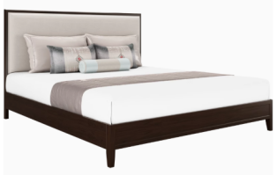 | 尺寸：  W1450*D2150*H980 | 134 | 实木框架+软包+床垫构成 | 基材：白蜡木+牛皮  填充：泡棉  面材：木皮贴面  封边：实木封边  涂饰：水性漆  榫卯链接+优质五金件 | 面料：采用进口头层黄牛皮，细腻柔滑，  海绵：采用高密度、高回弹的原生棉，常规密度45#。表面使用抗老化处理，长时间使用不发黄。  拥有回弹率高、座感舒适、长时间使用不变形的特性。基材：胡桃木实木框架，避开木结节，无腐朽，无水花，无毛刺，经防潮，防腐，防虫化学处理，抗弯力强，不易变形，采用优质环保底漆，环保面漆，符合国家E0级环保标准。经防虫防腐处理，木材含水率：8%—12%（符合家具应用地区年平均木材平衡含水率+W1%）床垫（30cm±1cm）  A面裥棉层：阻燃针织面料（大于300g）.200g无胶棉，超柔海绵3cm25Kg/m3.无纺布:25g／㎡；  填充层：乳胶：2cm80g／㎡，海绵：2cm25g／㎡；  独立袋弹簧：2.0mm线18cm高独立袋弹簧加边框加支力簧.  B面针织布料（大于300g），2海绵：0.9cm20kg／m3，25g无纺布；  侧边裥棉层：针织面料（大于300g），200g无胶棉，25g无纺布.  大孔排气设计，手感柔软舒适，经过防霉，防菌，防螨，处理。能提供健康睡眠。  内加：记忆海绵，超柔海绵，环保棕，独立袋装弹簧，中空纤维，健康天然无甲醛，透气防潮，吸湿排汗，硬度软硬适中。  弹簧：70号碳素钢，舒适耐用，人体工程学研究设计，良好支撑力能够适应睡眠着各种睡姿，平均分散人体重量的承受力，矫正不良睡姿功能，化解翻身所带来噪音干扰，舒适入睡。经久耐用，给人舒适健康好睡眠.符合QB/T1952.2-2023。
37 | 双人床1  （含床垫） | 实木家具 | 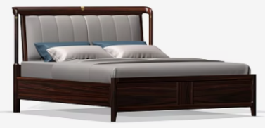 | 尺寸：  W1600*D2250*H980 | 8 | 实木框架+软包+床垫构成 | 基材：胡桃木+牛皮  填充：泡棉  面材：木皮贴面  封边：实木封边  涂饰：水性漆  榫卯链接+优质五金件 | 面料：采用进口头层黄牛皮，细腻柔滑，  海绵：采用高密度、高回弹的原生棉，常规密度45#。表面使用抗老化处理，长时间使用不发黄。  拥有回弹率高、座感舒适、长时间使用不变形的特性。基材：胡桃木实木框架，避开木结节，无腐朽，无水花，无毛刺，经防潮，防腐，防虫化学处理，抗弯力强，不易变形，采用优质环保底漆，环保面漆，符合国家E0级环保标准。经防虫防腐处理，木材含水率：8%—12%（符合家具应用地区年平均木材平衡含水率+W1%）+W1%）床垫（30cm±1cm）  A面裥棉层：阻燃针织面料（大于300g）.200g无胶棉，超柔海绵3cm25Kg/m3.无纺布:25g／㎡；  填充层：乳胶：2cm80g／㎡，海绵：2cm25g／㎡；  独立袋弹簧：2.0mm线18cm高独立袋弹簧加边框加支力簧.  B面针织布料（大于300g），2海绵：0.9cm20kg／m3，25g无纺布；  侧边裥棉层：针织面料（大于300g），200g无胶棉，25g无纺布.  大孔排气设计，手感柔软舒适，经过防霉，防菌，防螨，处理。能提供健康睡眠。  内加：记忆海绵，超柔海绵，环保棕，独立袋装弹簧，中空纤维，健康天然无甲醛，透气防潮，吸湿排汗，硬度软硬适中。  弹簧：70号碳素钢，舒适耐用，人体工程学研究设计，良好支撑力能够适应睡眠着各种睡姿，平均分散人体重量的承受力，矫正不良睡姿功能，化解翻身所带来噪音干扰，舒适入睡。经久耐用，给人舒适健康好睡眠.符合QB/T1952.2-2023。
38 | 双人床2  （含床垫） | 实木家具 | 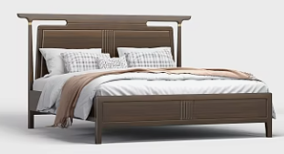 | 尺寸：  W1900*D2250*H180 | 4 | 实木框架+软包+床垫构成 | 基材：胡桃木+牛皮  填充：泡棉  面材：木皮贴面  封边：实木封边  涂饰：水性漆  榫卯链接+优质五金件 | 面料：采用进口头层黄牛皮，细腻柔滑，  海绵：采用高密度、高回弹的原生棉，常规密度45#。表面使用抗老化处理，长时间使用不发黄。  拥有回弹率高、座感舒适、长时间使用不变形的特性。基材：胡桃木实木框架，避开木结节，无腐朽，无水花，无毛刺，经防潮，防腐，防虫化学处理，抗弯力强，不易变形，采用优质环保底漆，环保面漆，符合国家E0级环保标准。经防虫防腐处理，木材含水率：8%—12%（符合家具应用地区年平均木材平衡含水率+W1%）床垫（30cm±1cm）  A面裥棉层：阻燃针织面料（大于300g）.200g无胶棉，超柔海绵3cm25Kg/m3.无纺布:25g／㎡；  填充层：乳胶：2cm80g／㎡，海绵：2cm25g／㎡；  独立袋弹簧：2.0mm线18cm高独立袋弹簧加边框加支力簧.  B面针织布料（大于300g），2海绵：0.9cm20kg／m3，25g无纺布；  侧边裥棉层：针织面料（大于300g），200g无胶棉，25g无纺布.  大孔排气设计，手感柔软舒适，经过防霉，防菌，防螨，处理。能提供健康睡眠。  内加：记忆海绵，超柔海绵，环保棕，独立袋装弹簧，中空纤维，健康天然无甲醛，透气防潮，吸湿排汗，硬度软硬适中。  弹簧：70号碳素钢，舒适耐用，人体工程学研究设计，良好支撑力能够适应睡眠着各种睡姿，平均分散人体重量的承受力，矫正不良睡姿功能，化解翻身所带来噪音干扰，舒适入睡。经久耐用，给人舒适健康好睡眠.符合QB/T1952.2-2023。
39 | 中型货架 | 钢制家具 | 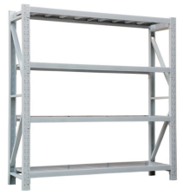 | 尺寸：  W27000*D550*H2000 | 27米 | 冷轧钢板构成 | 基材：冷轧板钢板1.2  装饰：喷塑工艺  卡扣链接 | 参数：1、材质：采用优质一级冷轧钢板折边成形，主架厚  ≥1.5mm，层板裸板厚≥0.8mm。  2、架体：主架与层板采用活扣连接，折装方便。层板折边工艺处理，边缘须无毛刺、尖角等缺陷，预设加强筋，每层承重≥200kg，  可上下任意调节。  3、喷涂：钢制件经酸洗磷化处理，喷塑。成品要求涂层厚 60~80µm，附着力达到 0 级标准。  4、五金件：优质五金配件。
40 | 多层储物柜 | 木质家具 | 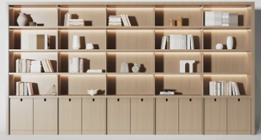 | 尺寸：  W5000*D650*H3000 | 1 | 由木板、五金等构成。 | 基材：多层板  面材：木皮贴面  封边：实木封边  涂饰：水性漆  五金件：五金件：DTC、海蒂诗、海福乐（或同等品牌） | 面复贴天然实木木皮贴面，木皮厚度0.6mm。基材采用E0级多层板，油漆：优质水性环保漆。漆面平整，纹路清晰，同色同料。含灯带。。
41 | 护士台1 | 木质家具 | 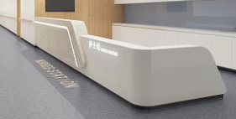 | W4000*D2000*H1200 | 1 | 由复合型亚克力人造石+木板构成 | 基材：多层板+亚克力人造石  面材：木皮贴面  封边：实木封边  涂饰：水性漆  五金件：五金件：DTC、海蒂诗、海福乐（或同等品牌） | 面复贴天然实木木皮贴面，木皮厚度0.6mm。基材采用E0级多层板，油漆：优质水性环保漆。漆面平整，纹路清晰，同色同料。挡板为12mm复合亚克力人造石，面材阻燃性能≥40；耐污值总和≤40；耐磨性≤0.5g；防霉性能：黑曲霉防霉等级0级含灯带。不锈钢踢脚线。
42 | 护士台2 | 木质家具 | 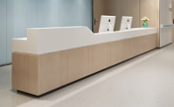 | W3200*D700*H1200 | 1 | 由复合型亚克力人造石+木板构成 | 基材：多层板+亚克力人造石  面材：木皮贴面  封边：实木封边  涂饰：水性漆  五金件：五金件：DTC、海蒂诗、海福乐（或同等品牌） | 面复贴天然实木木皮贴面，木皮厚度0.6mm。基材采用E0级多层板，油漆：优质水性环保漆。漆面平整，纹路清晰，同色同料。台面为12mm复合亚克力人造石，面材阻燃性能≥40；耐污值总和≤40；耐磨性≤0.5g；防霉性能：黑曲霉防霉等级0级含灯带。不锈钢踢脚线。
43 | 钢制治疗柜 | 钢制家具 | 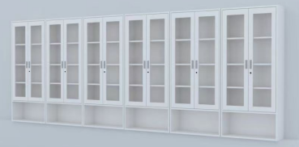 | W4800*D350*H1800 | 1 | 由点解钢板+钢化玻璃组成 | 基材：电解钢板1.2厚  装饰：喷塑工艺  五金件：不锈钢铰链 | 采用宝钢/鞍钢一级冷轧电解钢板（SECC），锌层均匀，防锈性能优于普通冷轧板，盐雾试验≥200小时无锈蚀。钢板厚度为1.2mm，表面静电喷塑，喷塑前经酸洗磷化及防锈处理。焊接部分采用高标准熔接焊，表面平整光滑，3C认证钢化玻璃，柜门扣手采用工程塑料ABS，高韧性,无重金属添加，纹理：哑光/细砂纹，抗黄变
44 | 室外吧台 | 木质家具 | 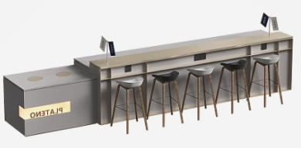 | W3000*D1500*H1000 | 1 | 由木板+天然大理石构成 | 基材：多层板+天然大理石  面材：木皮贴面  封边：实木封边  涂饰：水性漆  五金件：五金件：DTC、海蒂诗、海福乐（或同等品牌） | 面复贴天然实木木皮贴面，木皮厚度0.6mm。基材采用E0级多层板，油漆：优质水性环保漆。漆面平整，纹路清晰，同色同料。台面为天然大理石。含灯带。不锈钢踢脚线。
45 | 室外圆桌 | 户外家具 | 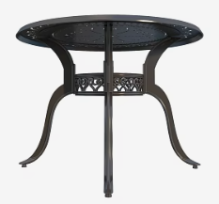 | φ800*H740 | 4 | 不锈钢构成 | 基材：原生PE塑料+木纤维 | 材质采用304不锈钢（铬含量≥18%），含钼元素增强抗盐雾腐蚀性，适用沿海地区。表面静电喷塑，喷塑前经酸洗磷化及防锈处理。焊接部分采用高标准熔接焊，表面平整光滑，焊缝抛光无毛刺。铝合金一体成型桌腿。
46 | 室外方桌 | 户外家具 | 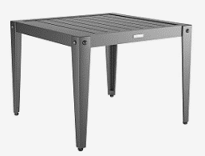 | W570*D540*H800 | 4 | 塑木+金属框架构成 | 基材：原生PE塑料+木纤维 | 基材：原生PE塑料+木纤维（比例6:4），密度0.9-1.3g/cm³，含水率≤6%。  性能：24小时吸水率≤3%，莫氏硬度≥5级，抗冲击韧性≥10kJ/m²。  表面处理：仿木纹压花工艺，纹理清晰度≥90%，防滑系数≥0.6。  金属框架，焊接点氩弧满焊，焊缝抛光无毛刺。  涂层：静电环氧粉末喷涂（厚度≥80μm），耐98%硫酸、5%醋酸腐蚀。  连接工艺：塑木面板与框架采用双不锈钢螺丝固定（304级，M8规格），螺丝孔加盖防锈帽。
47 | 室外矩形桌 | 户外家具 | 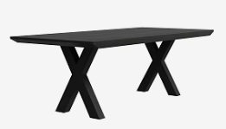 | W1800*D900*H740 | 2 | 塑木+金属框架构成 | 基材：原生PE塑料+木纤维 | 基材：原生PE塑料+木纤维（比例6:4），密度0.9-1.3g/cm³，含水率≤6%。  性能：24小时吸水率≤3%，莫氏硬度≥5级，抗冲击韧性≥10kJ/m²。  表面处理：仿木纹压花工艺，纹理清晰度≥90%，防滑系数≥0.6。  金属框架，焊接点氩弧满焊，焊缝抛光无毛刺。  涂层：静电环氧粉末喷涂（厚度≥80μm），耐98%硫酸、5%醋酸腐蚀。  连接工艺：塑木面板与框架采用双不锈钢螺丝固定（304级，M8规格），螺丝孔加盖防锈帽。
48 | 室外休闲椅 | 户外家具 | 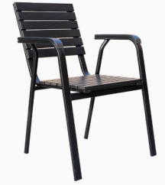 | W570*D540*H800 | 36 | 塑木+金属框架构成 | 基材：原生PE塑料+木纤维 | 基材：原生PE塑料+木纤维（比例6:4），密度0.9-1.3g/cm³，含水率≤6%。  性能：24小时吸水率≤3%，莫氏硬度≥5级，抗冲击韧性≥10kJ/m²。  表面处理：仿木纹压花工艺，纹理清晰度≥90%，防滑系数≥0.6。  金属框架，焊接点氩弧满焊，焊缝抛光无毛刺。  涂层：静电环氧粉末喷涂（厚度≥80μm），耐98%硫酸、5%醋酸腐蚀。  连接工艺：塑木面板与框架采用双不锈钢螺丝固定（304级，M8规格），螺丝孔加盖防锈帽。
49 | 室外吧椅 | 户外家具 | 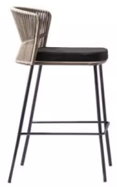 | W580*D600*H1080 | 3 | 铝合金+藤编构成 | 基材：6063-T5航空级铝合金， | 基材：6063-T5航空级铝合金，压铸一体成型，无焊接缝隙，表面经喷砂除锈后静电喷粉（环氧树脂粉末），涂层厚度≥80μm 。  防锈工艺：通过中性盐雾测试≥500小时（ISO 9227），适用于高湿度环境 。  靠背坐垫：天然手工藤编工艺。配可拆卸牛皮软包坐垫。
50 | 自助吧台 | 木质家具 | 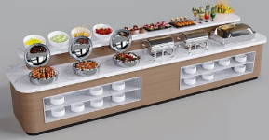 | W6330*D570*H1100 | 1 | 人造石+木板构成 | 基材：多层板  面材：木皮贴面  封边：实木封边  涂饰：水性漆  五金件：五金件：DTC、海蒂诗、海福乐（或同等品牌） | 面复贴天然实木木皮贴面，木皮厚度0.6mm。基材采用E0级多层板，油漆：优质水性环保漆。漆面平整，纹路清晰，同色同料。
51 | 酒柜 | 木质家具 | 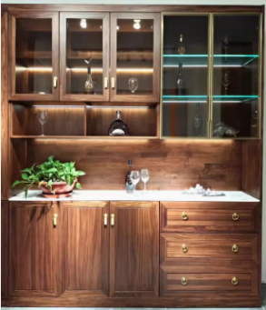 | W2370*D400*H2400 | 1 | 由木板、五金等构成 | 基材：多层板  面材：木皮贴面  封边：实木封边  涂饰：水性漆  五金件：五金件：DTC、海蒂诗、海福乐（或同等品牌） | 面复贴天然实木木皮贴面，木皮厚度0.6mm。基材采用E0级多层板，油漆：优质水性环保漆。漆面平整，纹路清晰，同色同料。含灯带。
52 | 服务台 | 木质家具 | 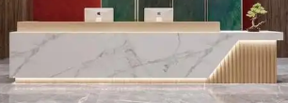 | W2370*D1550*H1200 | 1 | 由木板+天然大理石构成 | 基材：多层板  面材：木皮贴面  封边：实木封边  涂饰：水性漆  五金件：五金件：DTC、海蒂诗、海福乐（或同等品牌） | 面复贴天然实木木皮贴面，木皮厚度0.6mm。基材采用E0级多层板，油漆：优质水性环保漆。漆面平整，纹路清晰，同色同料。

四、材料要求
本项目采用的材料需符合以下要求：
(1).饰面多层板：符合GB/T 34722、GB/T 35601、GB/T 39600要求，其中，静曲强度≥20Mpa，板面握螺钉力≥1400N、甲醛释放量≤0.025mg/m³，苯、甲苯、二甲苯、TVOC未检出均未检出。
(2).三聚氰胺饰面颗粒板 ：符合GB/T 39600要求，其中，甲醛释放量≤0.025mg/m³。
(3).封边条：符合QB/T 4463，可迁移元素(可溶性重金展)：铅(Pb)≤90mg/kg、镉（Cd）≤75mg/kg、铬Cr≤60mg/kg，汞(Hg)≤60mg/kg、砷(AS)≤25mg/kg、钡(Ba)≤1000mg/kg、锑(Sb)≤60mg/kg、硒(Se)≤500mg/kg，邻苯二甲酸酯DBP、BBP、DEHP、DNOP、DINP、DIDP)的总量≤0.1%要求。不含多溴联苯(PBB)及多溴联苯醚(PBDE)）
(4).陶瓷岩板：符合GB/T 3810.3、GB/T 44309要求，吸水率（质量分数）的平均值、单个值，放射性核素限量IRa≤0.3、Iγ≤0.2。
(5).水性底漆：符合GB 18581、HJ2537，VOC含量≤13g/L；甲醛含量≤5mg/kg；乙二醇醚及醚酯总和含量≤14mg/kg；苯系物总和含量≤27mg/kg；烷基酚聚氧乙烯醚总和含量≤100mg/kg；总铅含量≤2mg/kg, 可溶性镉（Cd）≤0.25mg/kg、可溶性铬(Cr)≤2mg/kg、可溶性汞(Hg)≤0.04mg/kg。
(6).环氧树脂粉末：符合GB/T 30647、GB/T 23991要求，其中，总铅含量要求检测结果≤10mg/kg，可溶性重金属含量（镉检测结果≤10mg/kg；铬检测结果≤10mg/kg；汞检测结果≤10mg/kg）。
(7).底盘机构（座椅底架）：符合GB/T 3325、QB/T3827、QB/T 3826、QB/T 3832 要求，其中金属表面耐腐蚀-中性盐雾试验300h达到10级、乙酸盐雾试验100h达到10级。
(8).钢管：符合QB/T 3826 连续喷雾24H镀层基本保护等级达到8级及以上、耐腐蚀等级达到8级及以上。
(9).冷轧钢板：符合GB/T 3325 要求，附着力：应不低于2级；硬度：≥2H 级；抗冲击强度达到：冲击高度 400mm 应无剥落、裂纹、皱纹；耐腐蚀性：100h内，观察在溶液中样板上划道两侧3mm以外，应无鼓泡产生，100h后，检查划道两侧3mm以外，应无锈迹、剥落、起皱、变色和失光等现象。
(10).气压棒：符合QB/T 2280 要求，其中，安全性的耐高低温性能、环寿命的检测报告。
(11).阻尼三节静音导轨：QB/T 2454 过载要求：猛关或猛开；拉出安全性；耐腐蚀要求，耐久性达到≥12万次的要求。
(12).铰链：符合QB/T 2189 要求，耐久性≥12万次开合无损；符合垂直静载荷、水平静载荷、耐久性、下沉量的标准要求。
(13).网布：符合GB 18401 要求，其中甲醛含量≤20mg/kg。
(14).高弹海绵：符合GB/T 10802 要求，其中回弹率≥60%，拉伸强度≥90kPa，伸长率≥200%，75%压缩永久变形≤7%，座面密度≥30kg/m³，甲醛释放量≤0.05mg/m²·h。
(15).皮革：符合GB/T 16799、QB/T 2709、QB/T 2710 要求，其中摩擦色牢度≥4级， 耐折牢度（50000次)无裂纹， 撕裂力≥80N，伸长率≥60%，禁用偶氮染料≤20mg/kg，游离甲醛≤20mg/kg，挥发性有机化合物（VOC）≤30mg/kg。

说明（1）本项目提供的检测报告签发日期不早于2024年1月1日；
- 上述原材料要求如与“三、采购清单及技术参数要求”不一致，以上述要求为准，检测报告原件备查；
- 针对不同叫法的同一原材料，其检测报告均予认可（如名称不一致，需注明需求中对应的原材料名称）；
受检单位要求：检测报告上的委托单位(受检单位)名称必须与投标人或投标产品的制造商或原材料的生产厂家名称一致，否则不予认可
五、颜色要求
分类 | 主体颜色
木制 | 纹路：木皮保留天然纹路感。  颜色：胡桃木色。
钢制 | 颜色：砂纹白
椅子、沙发 | 颜色：黑色、棕色

说明：1.家具颜色应与建筑内装饰风格相适应，以单色为主，不宜过于鲜艳，主体颜色投标时暂按以上要求考虑，中标后具体颜色须待采购人明确后方可下单制作。
2.请投标人注意，中标后价格不因具体颜色的调整而改变，报价时应综合考虑该因素。

六、样品要求
分类 | 样品要求 | 数量
成品 | 圆形餐桌1-实木家具 序号1 | 1张
成品 | 餐椅3-实木家具 序号11 | 1把
成品 | 床头柜1-实木家具 序号14 | 1个
成品 | 衣帽组合柜1-实木家具 序号17 | 1组
成品 | 双人沙发2-实木家具 序号27 | 1张
成品 | 单人床含床垫-实木家具 序号36 | 1张

说明：
1.投标人需要按以上要求提交样品，中标样品交由采购人作为履约验收参考，最终产品使用的原辅材料不得低于样品的标准。
2.允许样品的规格尺寸与上述要求有合理偏差，但投标人中标后必须按照采购需求中规定的规格尺寸生产供货，不得影响交付正常使用。

3.投标实样送达地点：上海市浦东新区世博大道1177号B座B101（博成路），集中送样和安装时间2025年8月7号9：30-16：00，联系人：席老师 ，联系电话：0510-82336090

七、供货及验收
分类 | 内容
供货要求 | 供应商应当在合同签订后不少于_40_个自然日内供货及安装完毕。供应商所提供的货物应符合国家相关质量标准；货物名称、型号规格、数量、颜色、外观等符合采购人要求，不得有损毁或损坏。
包装要求 | 采购中如涉及商品包装和快递包装的，其包装需求标准应不低于《关于印发<商品包装政府采购需求标准(试行)>、<快递包装政府采购需求标准(试行)>的通知》(财办库〔2020〕123号)规定的包装要求。采购人、供应商双方签订合同及验收环节，应包含上述包装要求的条款。
验收要求 | 办公家具安装、调试后，由供、需双方按照合同约定对家具进行验收。验收包括清点型号、数量、检查外观等，供应商应当提供家具清单(各类家具分项开立并标注详细数量)、原产地证明、具出厂日期证明、家具环保证明等文件。
检测要求 | - 过程检测——  - 中标供应商原材料采购完成后，采购人将委托第三方机构进行抽样检测，检测要求见《四、材料要求》。检测费用由中标供应商承担。如检测不合格，中标供应商须按照合同约定的违约责任整改至合格并承担相应的违约责任。  - 中标供应商样品打样完成后，采购人将委托第三方机构进行检测，根据强制标准进行全项检测。检测费用由中标供应商承担。如检测不合格，中标供应商须按照合同约定的违约责任整改至合格并承担相应的违约责任。  2.验收检测  （1）正式验收前，采购人将委托第三方机构对家具成品抽样，根据强制标准进行全项检测。检测费用由中标供应商承担。如检测不合格，中标供应商须按照合同约定的违约责任整改至合格并承担相应的违约责任。  3.请投标人将检测费用纳入投标总价。

八、其他要求
分类 | 内容
保修服务 | 供应商提供的售后服务应符合GB/T37652-2019《家具售后服务要求》。免费保修期应当至少不低于 5 年。免费保修期内，除采购人因非正 常使用造成家具损坏外，损坏维修以及所涉及的零部件更换，应当由供应商免费提供，供应商应当承诺每年对所供家具进行巡检。免费保修期满后，供应商保证以优惠价格提供家具所需零配件和维修服务。
应急能力 | 供应商应当在采购人单位所在区域拥有维修服务能力，提供售后服务支持。如遇质量问题，供应商应当在接到通知2小时内予以响应，并于8小时内解决完毕或提供代用产品。
项目团队 | 供应商提供项目技术团队及其能力说明，提供人员清单、履历、专业技术能力等资料。
生产能力 | 1.生产厂商针对生产过程中可能产生的大气污染、水污染及其他环境污染应当具有有效的环保措施，制定科学的环保治理方案。  2.生产厂商应当具备完善的管理体系；详细阐述生产工艺技术原理、流程、关键技术点及优势，证明其在精度、质量、效率等方面的竞争力；制定科学合理的生产进度计划，明确各阶段时间节点、交付成果，提供进度保障措施，确保生产进度可控且能按时完成；生产设备配置需完备且先进，提供设备清单信息，说明设备的先进性与适用性，可提供相关生产设备购置合同、发票等购置材料作为设备来源证明。

